“北溪”天然气管道接连被炸，谁干的？

[有理儿有面](javascript:void(0);)

**有理儿有面**

微信号 youli-youmian

功能介绍 你说是不是

2022-09-29[原文](https://mp.weixin.qq.com/s?__biz=Mzg3MjEyMTYyNg==&mid=2247572334&idx=2&sn=05df17be094ba74da7804c99252e2352&chksm=cef78f1bf980060d0902b8a43583402d0cc950056e27f355969a9ceed8d076af3f42a63425a7&scene=27#wechat_redirect&cpage=297) 发表于

收录于合集

以下文章来源于韬闻 ，作者闻韬



韬闻

.

凭栏处、潇潇雨歇。抬望眼、仰天长啸，壮怀激烈......





**全文共2269字，图片12张，预计阅读时间为7分钟。**

**文章转载于“韬闻”。**



▼

“北溪”天然气管道，是俄罗斯天然气输送到欧洲的两条管道，保证着欧洲各国能从俄罗斯获取廉价天然气供应。

“北溪-1”天然气管道东起俄罗斯维堡，经由波罗的海海底通往德国，2011年通气，是俄罗斯对欧洲主要输气管道。

“北溪-2”是俄罗斯天然气工业股份公司和五家欧洲公司的合作项目，于2021年9月建设完成，12月完成注气。

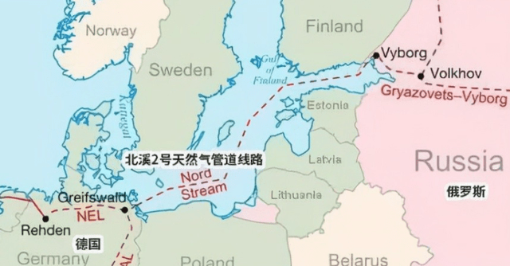

由于欧盟对俄罗斯不断加码对俄罗斯的制裁，引发俄罗斯的强烈反击。9月2日俄罗斯天然气工业股份公司（俄气）以多处设备故障为由，宣布“北溪-1”天然气管道将完全停止输气，直至故障排除。

而“北溪-2”虽然设计每年从俄罗斯输送到欧洲550亿立方米的天然气，可是因为美国的反对加上德国新政府的上台，“北溪-2”一直未能获得运营许可。

“北溪-2”的不能使用，让“北溪-1”是目前唯一能从俄罗斯向欧洲输送天然气的管道。不过因为美西国家对俄罗斯的制裁和俄罗斯的反击，目前欧盟各国只能从俄罗斯获取少量天然气。

这种状况让欧盟各个支持制裁俄罗斯的国家都陷入了能源危机中，并还造成了严重的通货膨胀，更是让欧洲各国人民特别是国土靠北的欧洲国家老百姓面临凛冬季节不能取暖的困境。



这让欧洲各国不得不从美国通过运气船进口液化天然气，以避免没有天然气可用的结局。这让美国得以用近乎于公然抢劫的方式，从欧洲赚取到天量财富，一艘船就能赚到1.5亿美元。

没有俄罗斯的天然气，欧洲很受伤，美国却赚大发了。

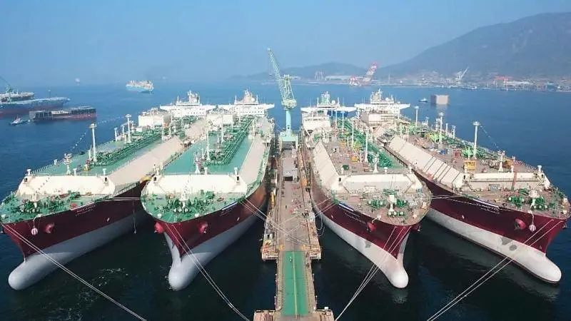

不过呢，“北溪-1”天然气管道总还是给欧盟保留了一点希望，即俄罗斯可以随时恢复“北溪-1”天然气管道正常输送，解决欧洲各国的天然气危机。昨天，德国还爆发大规模的游行示威，要求德国政府立即启用“北溪-2”号从俄罗斯进口天然气。

可惜，昨天欧洲国家的这个梦想，幻灭了。

因为，两条“北溪”天然气管道都被炸了。

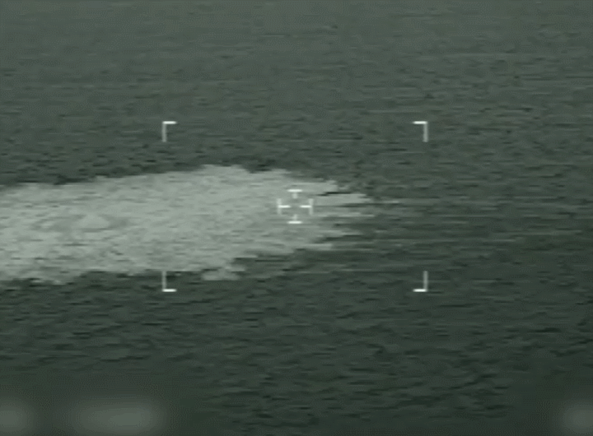

第一次爆炸的是“北溪-2”天然气管道，时间是9月26日下午，地点位于丹麦博恩霍尔姆岛附近。

数小时之后，“北溪-1”天然气管分别在丹麦和瑞典的两个地点，连续发生爆炸。

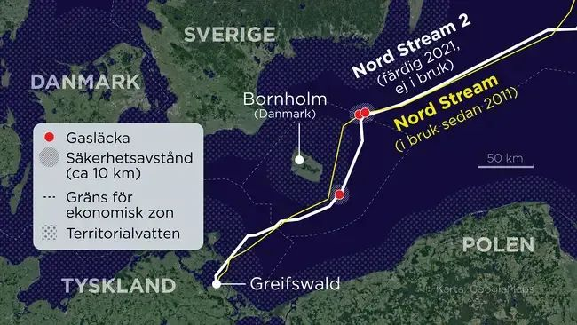

丹麦空军派出战机，拍到“北溪2”天然气管道泄漏处的气泡上升到波罗的海表面，形成直径超过1公里的“气泡圈”。

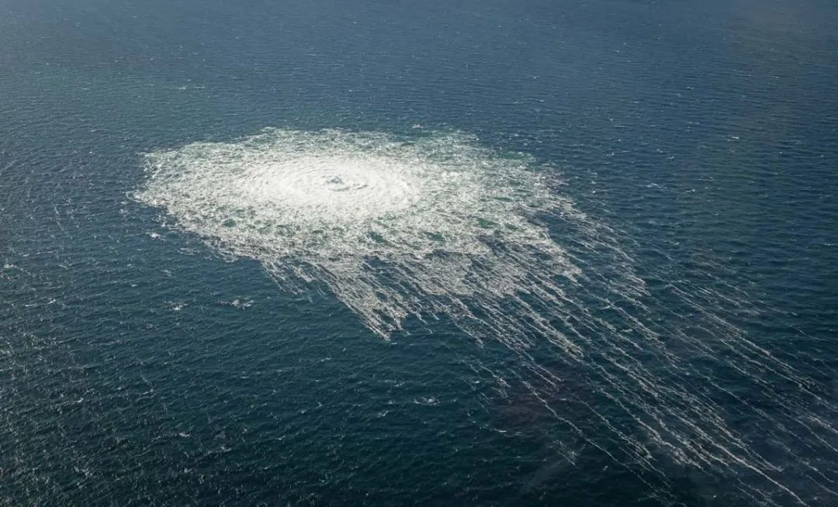

就是说，爆炸对“北溪2”天然气管道造成的破坏是巨大的。

目前所涉及的欧洲国家，均认为此次“北溪”天然气管道连续发生的“泄露”就是爆炸。其中德国安全官员已经表示有证据表明这是一起暴力行为，而不是技术问题。

当然，那有两条天然气管道在一天时间内连续发生技术性泄露的可能嘛！

丹麦首相弗雷泽里克森则声称她“不能排除”蓄意破坏的可能性。

而瑞典和丹麦的测量站则都记录到了强烈的水下爆炸，其中瑞典国家地震台网还记录到两次明显的爆炸，其中一个震级为2.3级。

所有的事实都在指向一个事实：两条“北溪”天然气管道，都遭到了有计划的爆炸袭击。

那么，是谁干的呢？

**首先，要看炸毁“北溪”天然气管道谁获利或者谁获利最大。**

逻辑很简单，在爆炸后获利者或者获利最大者往往就是最大的嫌疑人。

那么，炸毁“北溪”天然气管道谁获利或者谁获利最大呢？

目前看来有两个国家，一个是美国、一个乌克兰。

美媒NBC对“北溪”天然气管理被炸的评论说的很直白，称这次事故让本就气慌的欧洲，在冬季之前通过“北溪-1”获得天然气的剩余预期化为乌有。

没有了“北溪”天然气管道也就等于彻底失去了俄罗斯的天然气，那么欧洲国家现在就只能从美国购买价格高上数倍还无法保障足够量的液化天然气了，美国赢麻了。

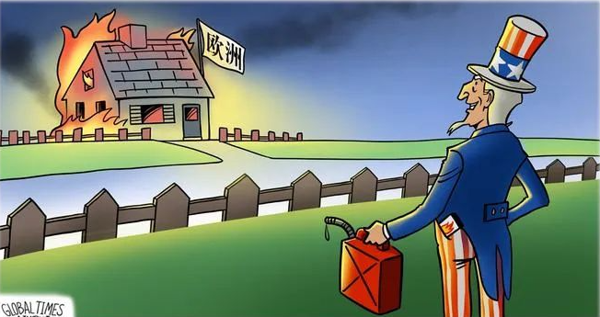

对于乌克兰而言，欧洲各国彻底断了俄罗斯的天然气，就会对俄罗斯更加敌对，也会更没有任何顾忌的支持自己。显然，乌克兰也是获利者之一。

对于俄罗斯而言，“北溪”天然气管道的被炸毁没有任何利益可言，纯粹就是最主要的损失一方。一是想要修复就要耗费巨资，二是“北溪”天然气管道的被炸还让俄罗斯丧失了与欧洲要价的砝码。

所以俄罗斯可以直接排除在外。

**其次，要看嫌疑对象有无炸俄罗斯“北溪”天然气管道的动机。**

乌克兰或许有炸“北溪”天然气管道的动机，却并不一定敢做。因为炸了“北溪”天然气管道，不仅会遭到俄罗斯更大的报复，还会把一些还指望着“北溪”输送天然气的欧洲国家给彻底得罪了。

乌克兰算是即使有贼心也没贼胆！

美国嘛，当然是有足够的动机，而且还什么都不怕。

在今年2月7日，拜登在会见德国总理朔尔茨之后的新闻发布会上就曾公开宣称，说只要俄罗斯入侵乌克兰，那么就不会再有“北溪-2”号天然气管道。

当时有记者就追问拜登“如何做到这一点”时，拜登的回答是“我向你保证，我们将能够做到这一点。”



**第三，要看嫌疑对象有无炸俄罗斯“北溪”天然气管道的能力。**

“北溪”天然气管道不是一般的工程，也不是一般的紧固，想通过一般的爆炸来进行破坏，是做不到的。

正和俄罗斯作战的乌克兰呢？想炸“北溪”那是要跨国作业的，根本就没有那么能力。

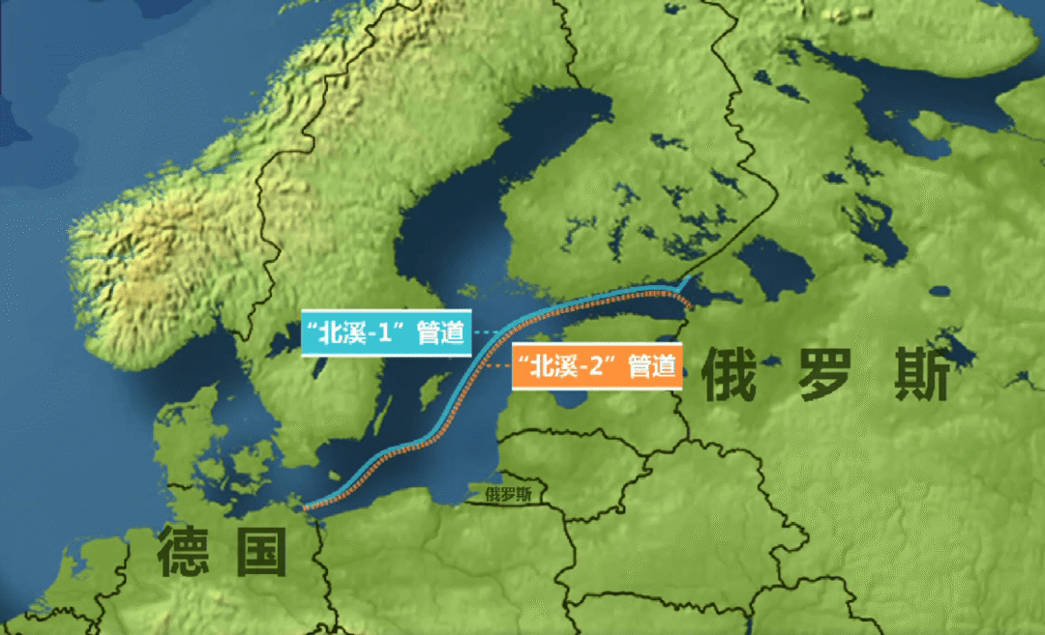

即乌克兰即使有贼胆，也没有那个能力。

美国就不一样了，既有贼心、又有贼胆，还有炸了“北溪”的能力。

更关键的是，美国除了有炸毁“北溪”天然气管道的动机和能力之外，美军还恰恰曾在“北溪”天然气管道附近搞军演。

9月2日那天，有六架美军战机在该区域活动，飞行轨迹要么沿着北溪-2 管道飞行，要么甚至在两处管道爆炸发生点之间飞行。

9月13日那天，美军两栖攻击舰“基尔萨奇号”曾出现在博恩霍尔姆岛附近，距离“北溪-1号”天然气管道被破坏的地点30公里，距离“北溪-2号”天然气管道的管道50公里。

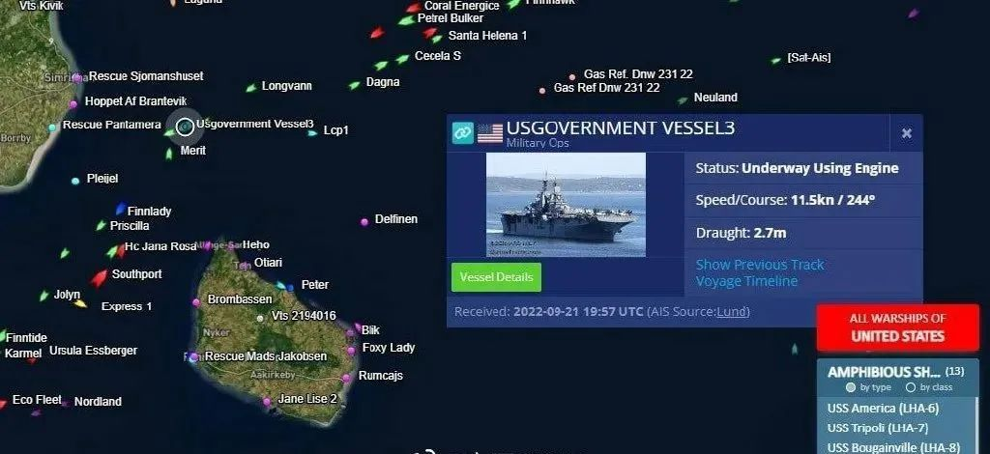

美军用以炸毁“北溪”天然气管道的武器，不仅仅是有，而且那可是有大把！

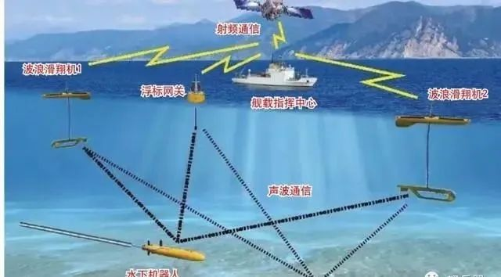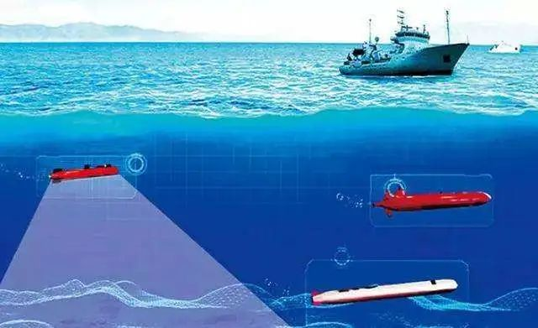

所以，你说炸毁“北溪”天然气管道的，会是谁呢？

**图片源自网络**





**关注公众号：**

**有理儿有面**

**理   性｜   揭   秘｜   探   讨**







### 精选留言

用户设置不下载评论